Інтернет є сховищем найрізноманітнішої інформації, яка виглядає досить несистематизованою, і знайти потрібне в цьому хаосі без допомоги спеціальних засобів було б майже не можливо.
Практичне застосування Інтернету – це пошук інформації.
А пошук інформації можна здійснювати за допомогою пошукових систем та веб-каталогів.
Якщо пошукові системи приймають майже будь-які сайти, без вимог до якості то веб-каталоги - це згуртовані по тематичних розділах посилання на сайти до яких висуваються вимоги до якості та змісту і їх використання доцільне для пошуку інформації на деяку загальну тему.
Найпопулярніші пошукові системи:
МЕТА Україна: http://meta-ukraine.com
Яндекс: http://www.yandex.ru
Рамблер: http://www.rambler.ru
Yahoo: http://www.yahoo.com
Веб-каталоги:
Мета, яххо, яндекс, апорт та інші
Як працювати з усіма пошуковими службами:
- відкрити початкову сторінку служби;
- ввести ключові слова для пошуку інформації;
- натиснути Enter;
- натиснути на посилання потрібного джерела.
Стратегія пошуку інформації
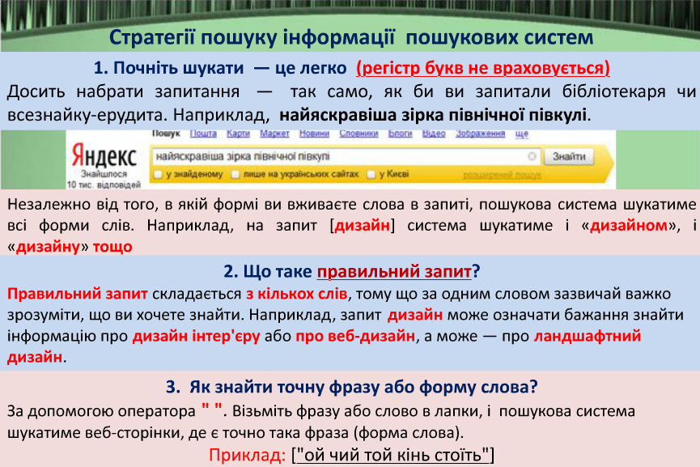
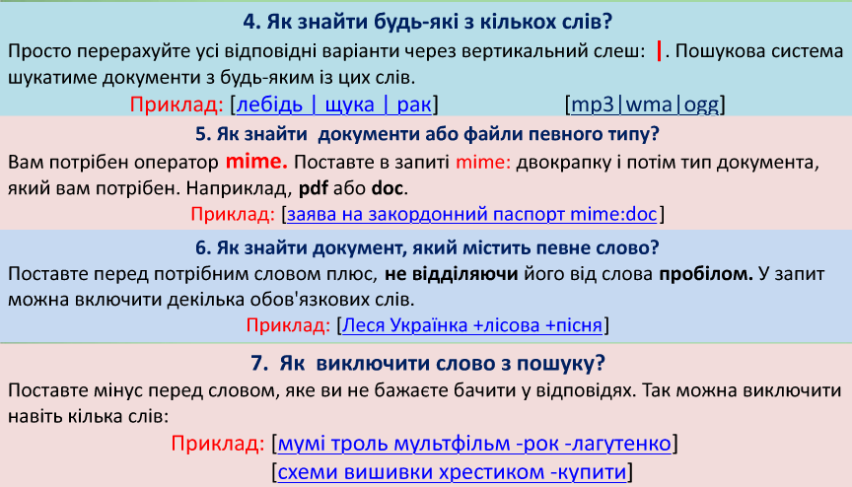
Крім цього при введені критеріїв пошуку необхідно врахувати, що:
Бажано уникати прийменників, займенників, сполучників ─ таких як: в, з, на, який, якщо, при, що, які ігноруються сервером пошуку;
Для сьогоднішнього уроку нам потрібно було знайти онлайн-ресурси для побудови гістограм і поліномів. Задавши пошук, ми отримали багато результатів, переглянувши їх вибрали той що нам більше всього сподобався .
http://creately.com/ Creately - це інструмент для створення діаграм прямо в мережі. Додаток розроблено з акцентом на полегшення спільної роботи над проектами. Він легко адаптується до будь-яких діаграм, які Ви створюєте. Додаток було розроблено з метою надати можливість що-небудь намалювати, швидко і просто.
http://www.drawanywhere.com/ DrawAnywhere представляє собою он-лайн додаток щодо створення діаграм, в якому Ви можете малювати, редагувати та ділитися своїми діаграмами та графіками. Додаток працює в будь-якому браузері, де є підтримка Flash 9. Не потрібно завантажувати і встановлювати яке-небудь ПО. Все працює прямо в мережі, що означає, що Ви завжди можете скористатися додатком, навіть перебуваючи поза будинком. Ви зможете створювати діаграми з будь-якими вимогами, не купуючи і не встановлюючи дороге ПЗ.
https://cacoo.com/lang/en/;jsessionid=3D19491ACE68DBC9F0232C90274F061F.4 Cacoo - це дружній он-лайн веб-додаток для створення діаграм, що дозволяє Вам розробляти діаграми різних типів. Все що Вам потрібно – це всього лише браузер, і Ви зможете створювати привабливі діаграми для документів, блогів і веб-сайтів
http://www.onlinecharts.com.ua/help онлайн діаграми. Те що нас найбільше зацікавило.

